Aufgabe 9: Baue dein Hebelviech

- Besichtige das bereit gelegte Baumaterial.
- Erstelle eine Materialliste.
- Baue dein Hebelviech Schritt für Schritt:
  - Benutze den Konstruktionsplan oder das Modell als Vorlage.
  - Wenn dir eine bessere Lösung in den Sinn kommt, dann entscheide selbständig und baue so weiter, dass dein Hebelviech möglichst gut aussieht und sich gut bewegen lässt.
  - Montiere die Hebelteile so, dass man sie für das Bemalen nochmals auseinander nehmen kann.

LERNZIELE:
- Materialliste erstellen
- Arbeiten nach eigenen Plänen ausführen
- Fachgerecht arbeiten

Achte darauf:
- Du füllst die Materialliste vollständig aus. Du benützt Fachwörter.
- Bau des Hebelvieches: Du arbeitest selbständig und konzentriert. Du weisst dir zu helfen, wenn Probleme auftauchen.
- Du gehst mit dem Material, den Werkzeugen und den Maschinen sorgfältig um.

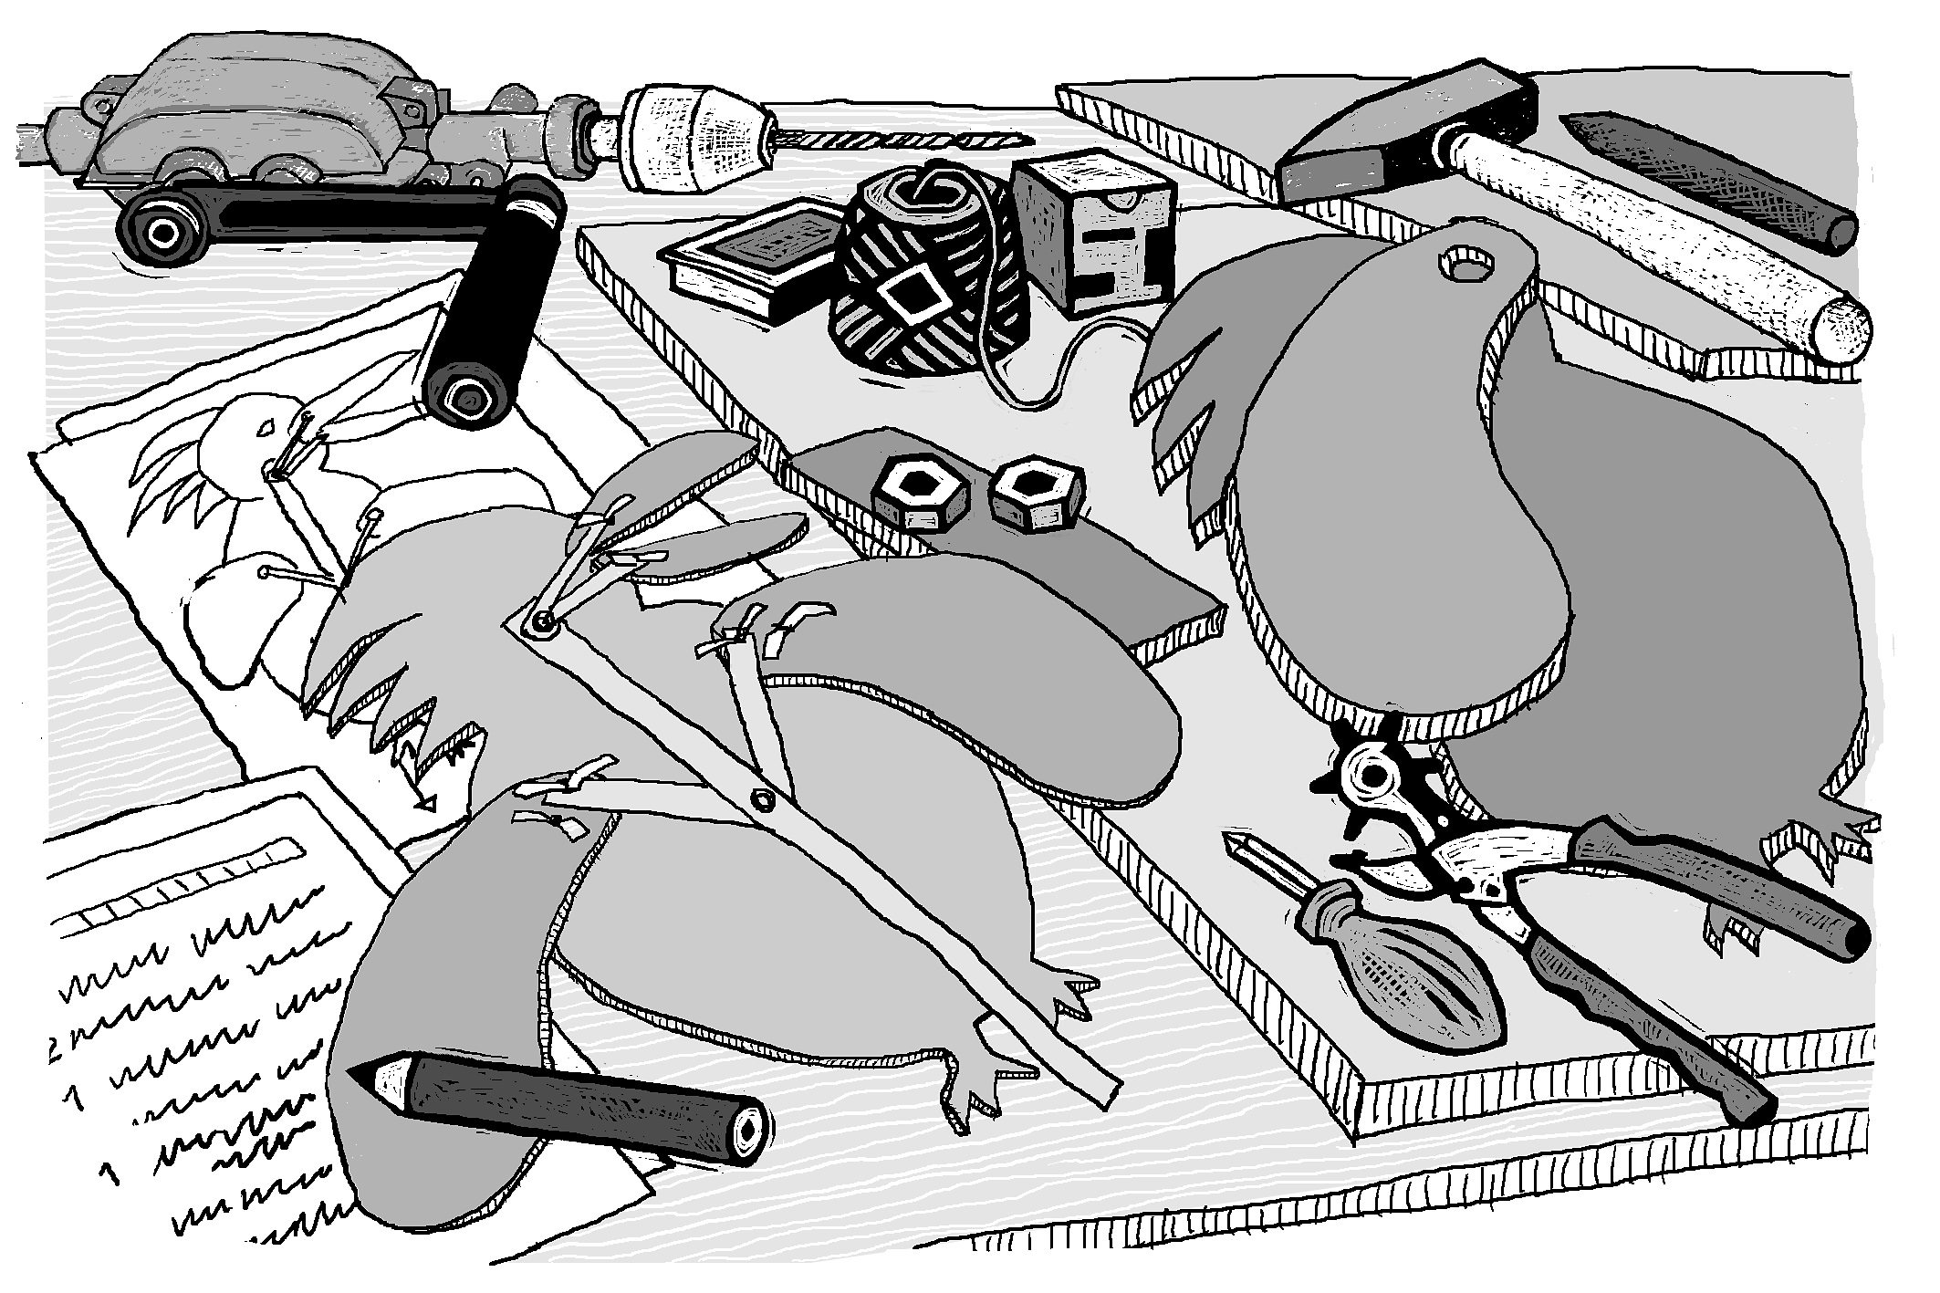

Materialliste
Anzahl | Material
Beispiel:  1 Stück | Pappelsperrholz, 10 mm dick

Selbstbeobachtungsbogen für Schülerinnen und Schüler
Kreuze an: |  |  |  | Bemerkungen
Ich arbeite selbstständig und konzentriert.
Ich habe über längere Zeit konzentriert gearbeitet (lasse mich nicht ablenken...).
Ich habe mit wenigen Unterbrüchen einen Arbeitsschritt nach dem andern ausgeführt.
Ich habe selbstständig gearbeitet (ohne Hilfe der Lehrperson).
Ich weiss mir zu helfen, wenn Probleme
auftauchen.
Ich habe das Modell oder den Plan als Orientierung (als Vorlage) benutzt und andere Arbeiten besichtigt.
Ich habe mit wenigen Unterbrüchen einen Arbeitsschritt nach dem andern ausgeführt.
Ich habe selbstständig gearbeitet (ohne Hilfe der Lehrperson).
Ich gehe mit dem Material, den Werkzeugen
und den Maschinen sorgfältig um.
Ich habe sparsam gearbeitet und der Materialverbrauch war sinnvoll.
Ich habe die Materialien (benutzte Zulagen, Unterlagen ...) umsichtig verarbeitet.
Ich habe die Werkzeuge übersichtlich und sicher am Arbeitsplatz platziert.
Ich habe eine richtige Handhabung der Werkzeuge und Maschinen.

